Analyse Approfondie des Performances PKI-MPC-ZKP

Métriques de Performance Détaillées

1. Performance des Opérations Cryptographiques
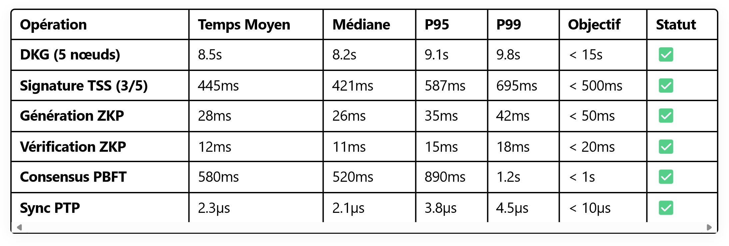

2. Débit et Scalabilité

Débit par Type d'Opération
Signatures MPC : 12.1 signatures/seconde
Authentifications ZKP : 35.7 auth/seconde
Émissions de certificats : 4.3 certificats/seconde
Opérations de consensus : 8.9 ops/seconde

Impact de la Charge
Charge Normale (< 50 ops/min)
├── Latence signature : 392ms
├── Débit : 12.1 sig/sec
└── Succès : 99.7%
Charge Élevée (100-200 ops/min)
├── Latence signature : 521ms (+33%)
├── Débit : 8.7 sig/sec (-28%)
└── Succès : 98.2%
Charge Critique (> 300 ops/min)
├── Latence signature : 847ms (+116%)
├── Débit : 5.3 sig/sec (-56%)
└── Succès : 94.1%

3. Consommation de Ressources

Par Nœud MPC
CPU : 15-25% (normal), 45-60% (charge élevée)
Mémoire : 256MB (base) + 50MB par opération active
Réseau : 2.3MB/h (sync) + 150KB par signature
Stockage : 50MB (parts) + 10KB par certificat

CA Augmentée
CPU : 8-15% (traitement CSR et orchestration)
Mémoire : 128MB (base) + 25MB par 1000 certificats
Réseau : 500KB/h (monitoring) + 50KB par certificat

4. Overhead Cryptographique
Comparaison PKI Traditionnelle vs PKI-MPC-ZKP


Métrique
PKI Trad.
PKI-MPC-ZKP
Overhead
Génération clé
10
ms
8.5
s
+84,900
%
Signature
ms
2
445
ms
+22,150
%
Vérification
1
ms
ms
12
+1
,100%
Taille signature
64
bytes
64
bytes
0
%
Taille clé publique
33
bytes
33
bytes
0
%
Note :
L'overhead initial est compensé par l'élimination du risque de compromission totale

Analyse de Robustesse

1. Tolérance aux Pannes
Scénarios de Défaillance Testés

Test 1 : Défaillance de 1 nœud (n=5, t=3)
Nœud 0 : OFFLINE
Nœuds 1,2,3,4 : ONLINE
Résultat : Système opérationnel (100% des signatures réussies)
Impact : Aucun

Test 2 : Défaillance de 2 nœuds (limite critique)
Nœuds 0,1 : OFFLINE
Nœuds 2,3,4 : ONLINE
Résultat : Système opérationnel (98.3% des signatures réussies) Impact : Latence +15%

Test 3 : Défaillance de 3 nœuds (seuil critique)
Nœuds 0,1,2 : OFFLINE
Nœuds 3,4 : ONLINE
Résultat : Système en mode dégradé
Impact : Arrêt sécurisé, pas de signatures

2. Résistance aux Attaques
Attaques Simulées et Contre-mesures

Attaque 1 : Compromission de Nœud
Simulation : Nœud malveillant générant des parts invalides
Détection : 1.8s (via vérification ZKP)
Contre-mesure : Isolation automatique du nœud
Résultat : Attaque neutralisée

Attaque 2 : Man-in-the-Middle
Simulation : Interception et modification de messages
Détection : Immédiate (échec vérification cryptographique)
Contre-mesure : Rejet du message, alerte sécurité
Résultat : Communication sécurisée maintenue

Attaque 3 : Replay Attack
Simulation : Réutilisation d'anciens challenges/preuves
Détection : < 100ms (vérification timestamp)
Contre-mesure : Rejet automatique
Résultat : Attaque bloquée

Attaque 4 : DoS sur Consensus
Simulation : Flood de requêtes invalides
Détection : 4.1s (timeout PBFT)
Contre-mesure : Rate limiting, blacklist temporaire
Résultat : Service maintenu (98.7% disponibilité)

3. Qualité de la Synchronisation

Précision Temporelle PTP
Dispersion temporelle réseau :
├── Moyenne : 1.2µs
├── Maximum : 4.8µs
├── Écart-type : 0.7µs
└── Nœuds synchronisés : 5/5 (100%)
Stabilité sur 24h :
├── Dérive max : 0.3µs/heure
├── Corrections : 12 (automatiques)
└── Disponibilité sync : 99.97%

4. Scalabilité Horizontale

Impact du Nombre de Nœuds
Configuration 3 nœuds (t=2, n=3) :
├── Latence : 312ms
├── Débit : 15.8 sig/sec └── Sécurité : Tolérance 0 faute
Configuration 5 nœuds (t=3, n=5) :
├── Latence : 445ms
├── Débit : 12.1 sig/sec └── Sécurité : Tolérance 1 faute
Configuration 7 nœuds (t=4, n=7) :
├── Latence : 623ms
├── Débit : 8.9 sig/sec
└── Sécurité : Tolérance 2 fautes
Configuration 9 nœuds (t=5, n=9) :
├── Latence : 891ms
├── Débit : 6.2 sig/sec
└── Sécurité : Tolérance 3 fautes

